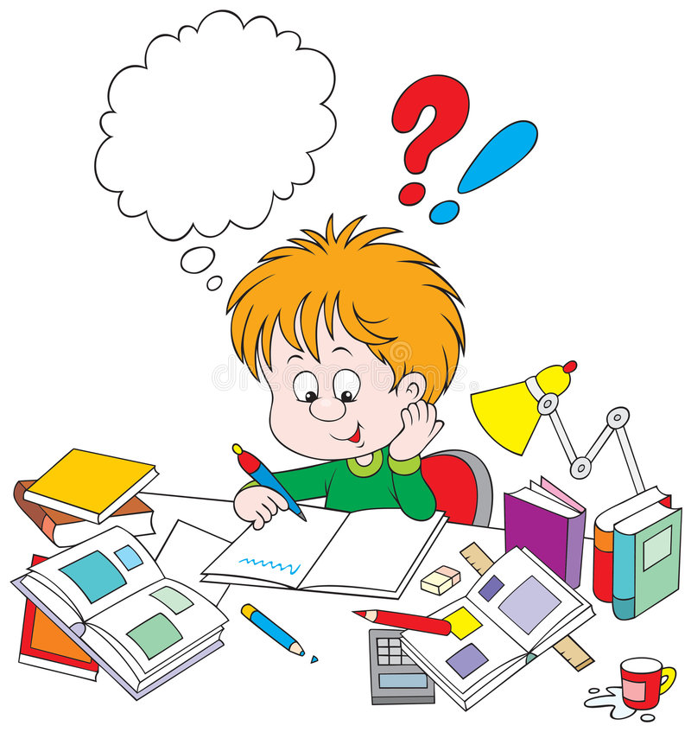

Рекомендации по повышению мотивации к учению
младших школьников
Отношение ребёнка к учению, т.е. учебная мотивация, играет важнейшую роль в формировании личности школьника. Как могут помочь родители детям в этой ситуации?
1. Каждый день спрашивайте ребёнка: «Как дела? Что было в школе?». Сделайте такие разговоры привычкой, пусть ребёнок чувствует вашу заинтересованность в его делах.
2. Предложите помощь в выполнении какого-либо задания. Например, обсудите план сочинения, вместе подберите литературу, но писать за ребёнка сочинение не надо.
3. Учитесь вместе с детьми. Посещайте интересные места, читайте, покупайте книги, запишитесь вместе в городскую библиотеку. Обсуждайте вместе с ребёнком прочитанное: что больше всего запомнилось? Что понравилось, а что нет?
4. Читайте вместе с детьми книги по ролям.
5. Старайтесь правильно оценивать знания и достижения ребёнка. Никогда не сравнивайте его с другими детьми из класса или детьми родственников и знакомых (из-за этого самооценка значительно снижается, и ребёнок перестаёт верить в свои силы).
6. Повторяйте ребёнку, что вы ждёте от него хороших оценок, а не того, что он будет вундеркиндом. Многие дети в какой-то момент времени учатся хуже, чем обычно. Если это произошло, не паникуйте, предложите свою помощь и поощряйте его за малейший успех.
7. Допускайте мысль о том, что на ошибках люди учатся.
8. Старайтесь быть для ребёнка примером человека, который постоянно учится.
9. Рассказывайте о своей школьной жизни своему ребёнку, делая акцент на том, что в вашей жизни были тоже такие же жизненные ситуации. И как вы вышли из них?
10. У ребёнка должно быть своё место для занятий. Предоставьте ему быть полноправным хозяином своего уголка.

Принимайте участие в жизни класса и школы. Ребёнку приятно, если его школа станет частью вашей жизни.
В школе ваш ребёнок может столкнуться с очень критическим отношением к себе. Помогите ему не утратить веры в себя.

Правила повышения учебной мотивации
Правило первое: не бей лежачего. «Двойка» - достаточное наказание, и не стоит дважды наказывать за одни и те же ошибки. Оценку своих знаний ребенок уже получил, и дома от своих родителей он ждет спокойной помощи, а не новых попреков.
Правило второе: не более одного недостатка в минуту. Чтобы избавить ребенка от недостатков, замечайте не более одного в минуту. Знайте меру. Иначе ваш ребенок просто «отключится», перестанет реагировать на такие речи, станет нечувствителен к вашим оценкам.
Правило третье: за двумя зайцами погонишься... Посоветуйтесь с ребенком и начните с ликвидации тех учебных трудностей, которые наиболее значимы для него самого. Здесь вы скорее встретите понимание и единодушие.
Правило четвертое: хвалить - исполнителя, критиковать - исполнение. Оценка должна иметь точный адрес. Ребенок обычно считает, что оценивают всю его личность. В ваших силах помочь ему отделить оценку его личности от оценки его работы. Адресовать к личности надо похвалу. Положительная оценка должна относиться к человеку, который стал чуточку более знающим и умелым. Если благодаря такой вашей похвале, ребенок начнет уважать себя за эти качества, то вы заложите еще одно важнейшее основание желания учиться. Но при такой персональной похвале критика должна быть возможно более безличной: «Такие задачи надо решать не в одно действие, а в два». Эта форма отрицательных оценок стимулирует исправление ошибок, но не сказывается отрицательно на отношении ребенка к знаниям, его вере в успех.
Правило пятое: оценка должна сравнивать сегодняшние успехи ребенка с его собственными вчерашними неудачами. Не надо сравнивать достижения ребенка с государственными нормами оценивания или с успехами соседского Саши. Ведь даже самый малый успех ребенка - это реальный успех, победа над собой, и она должна быть замечена и оценена по заслугам.
Правило шестое: не скупитесь на похвалу. Нет такого двоечника, которого не за что было бы похвалить.
Правило седьмое: техника оценочной безопасности. Оценивать детский труд надо очень дробно, дифференцированно. Здесь не годится глобальная оценка, в которой соединены плоды очень разных усилий ребенка - и правильность вычислений, и умение решать задачи определенного типа, и грамотность записи, и внешний вид работы. Возникает самая деловая мотивация учения: «Еще не знаю, но могу и хочу знать».
Правило восьмое: ставьте перед ребенком предельно конкретные и реальные цели. Тогда он попытается их достигнуть. Не искушайте ребенка невыполнимыми целями, не толкайте его на путь заведомого вранья.
Правило девятое: ребенок должен быть не объектом, а соучастником оценки. Ребенка следует учить самостоятельно оценивать свои достижения.
Правило десятое: оценка должна выражаться в каких-либо зримых знаках. Очень важно, чтобы оценка выражалась не только на словах, но была материализована в каких-либо зримых знаках. Для этого используйте «линеечки», графики, таблицы и т. д., которые помогут наглядно сравнить вчерашние и сегодняшние достижения ребенка.

